解决eclipse无法查看v4,v7-appcompat源码

Eclipse中查看ActionBarActivity源码时出现如下所示

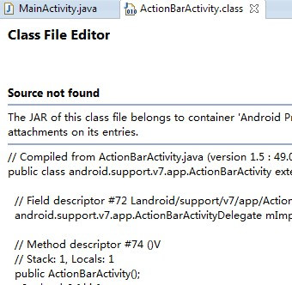  
右键项目-Build Path-Config Build Path出现

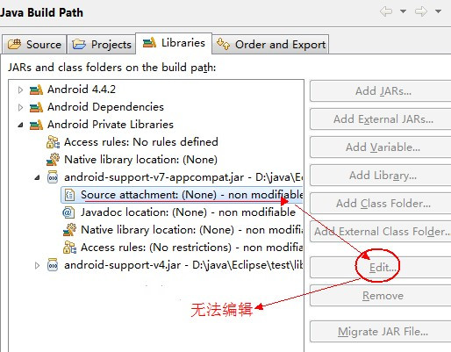

看到网上有不少人建议在项目中新建lib，或者在libs中添加*.properties文件

 捣腾很久发现很麻烦，，不实用

经过捉摸发现这样也可以

 右键项目-----Build Path ---Configure Build Path--切换到Libraries选项卡  
如下图

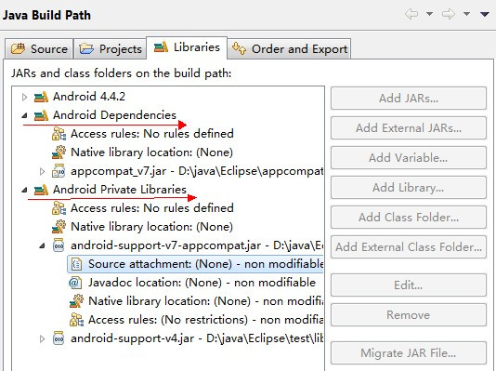  
删除无法添加源码的Libraries，如上图中画红线的部分，删除后如下图

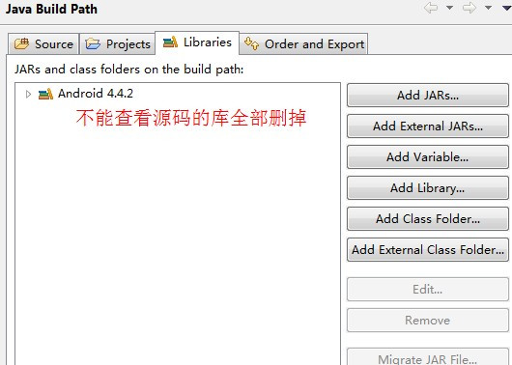  
接着点右边的Add Library...，来到下图，单击Next

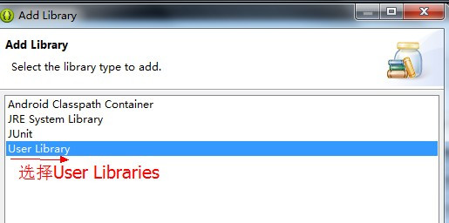

来到如下图的界面，

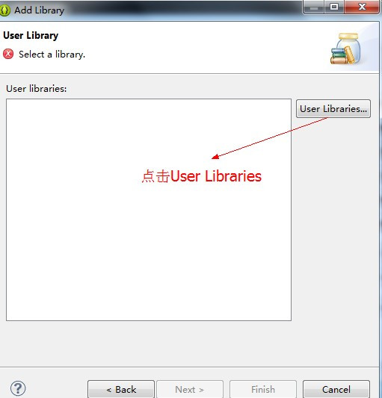

点击上图的User Libraryies,来到下图所示界面

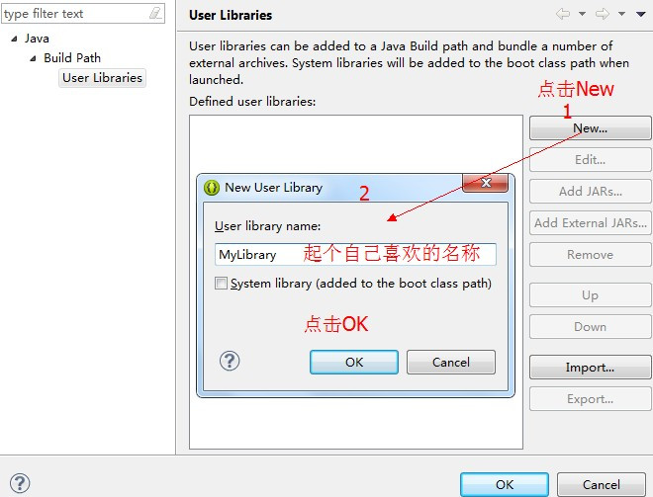

点击上图右边的New，弹出New User Library，为自己的库起个名称，点击OK来到下图所示

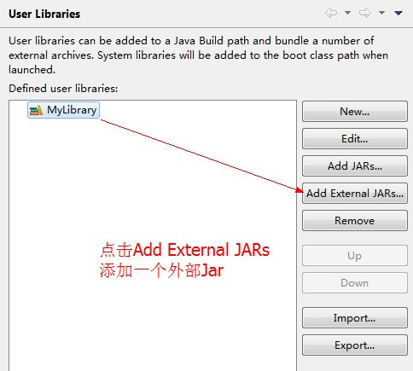

 按照上图，图中说明，选择要添加的Jar后如下图

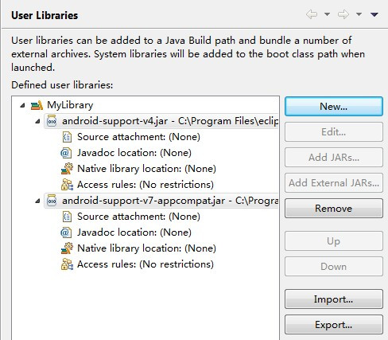

单击Ok，再单击Finsh，来到Build Path界面，如下图

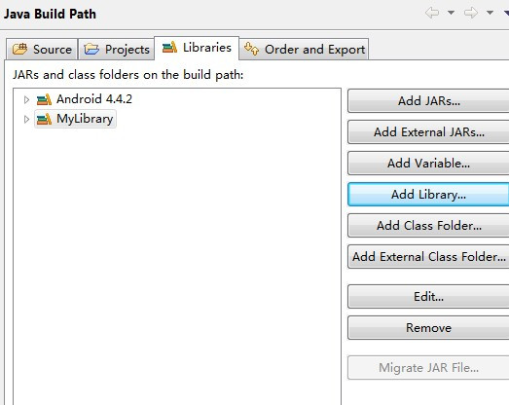

点击MyLibrary前面的小三角，展开后如下图，

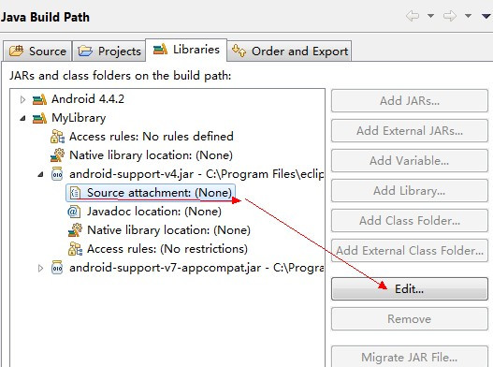

选择Source attachment 发现右边的Edit可以编辑了，果断点击Edit出现下图所示

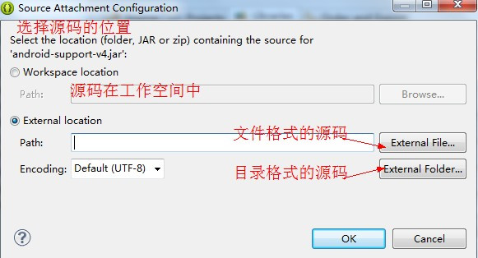

在这里我们可以选择我们源码的位置，可以选择文件格式的源码，或者目录格式的源码，

选择好后选择OK，如下图。

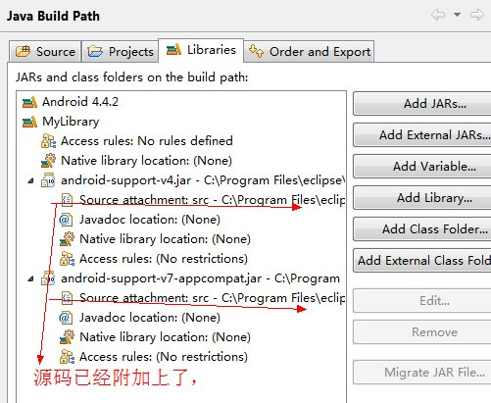

对其他需要的添加源码的jar文件执行相同的操作，最后选择我们要查看的源码，

 例如import android.support.v7.app.ActionBarActivity;包下面的ActionBarActivity的源码

   点击后来到源码页面，如下图

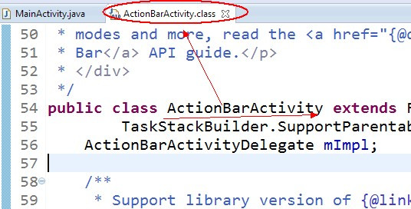

这种方法几乎可以解决各种常见的无法添加查看源码产生的疑难杂症，

appcompat_v7,v4,v8,v13的源码下载地址

https://github.com/android/platform_frameworks_support